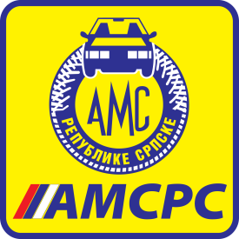 АУТО МОТО САВЕЗ РЕПУБЛИКЕ СРПСКЕ

ТЕХНИЧКА КОМИСИЈА

ЗАХТЈЕВ
ЗА ИЗДАВАЊЕ КЊИЖИЦЕ ТАКМИЧАРСКОГ ВОЗИЛА
Technical Passport

Mарка возила, тип,варијанта, изведба .......................................................................

Регистарски број ..........................................................................................................

VIN ознака (број шасије).............................................................................................

Произвођач мотора .....................................................................................................

Ознака мотора .............................................................................................................

Број мотора ..................................................................................................................

Запремина мотора (ссм)...............................................................................................
.
Тип (ото,дизел) ...........................................................................................................

Коефицијент корекције ................................................................................................
.
Коригована запремина мотора (за разврставање у класе) ссм ...............................

Власник возила

Име и презиме ................................................................................................................

Адреса ............................................................................................................................

Члан клуба: ....................................................................................................................

Захтјев читко попунити штампаним словима те овјерен од стране матичног клуба доставити на адресу АМС РС најкасније 01.03.текуће године.

Датум подношења: МП Потпис подносиоца
____________________

